

Faculty of Computer Sciences and Engineering

**DentalSoft (Menaxhues i takimeve)**

Lab kurs projekti

Studentët:

Trim Kadriu

Profesori:

Fisnik Prekazi

Selman Haxhijaha

Janar 2014

Prishtinë

Tabela e përmbajtjes

1. Raporti i Fizibilitetit 4

1.1. Vështrimi mbi projektin (Project Overview ) 4

1.2. Fusha e përkufizimit (Project Scope) 4

1.3. Referencat 4

1.4. Varësitë e projektit/produktit 5

1.5. Rolet dhe përgjegjësitë 5

1.6. Plani i zhvillimit të softuerit 5

1.6.1. Supozimet 5

1.6.2. Varësitë e grupit 5

1.6.3. Identifikimi i rrezikut 5

1.7. Përllogaritjet 5

1.7.2. Përpjekjet 5

1.7.3. Shpenzimet 6

1.7.4. Madhësia e pjesëve furnizuese 6

1.7.5. Madhësia e pjesëve jo furnizuese 6

1.8. Plani i projektit 6

1.8.2. Orari 6

2. Kërkesat 7

2.1. Identifikimi i kërkesave 7

2.1.1. Use Cases Diagrami 7

2.1.2. Use Cases Tabela 14

2.1.3. Use Cases Përshkrimet 15

2.2. Klasifikimi i kërkesave 22

2.2.1. Kërkesat sipas natyrës 22

2.3. Specifikimi i kërkesave 23

2.3.1. Data flow modeling – Modeli i rrjedhës së të dhënave 23

2.3.2. System Flow Chart 24

3. Dizajni 25

3.1. Diagrami i klasave 25

3.2. Diagrami i Bazës së të dhënave 25

3.3. Dizajni i GUI 26

4. Implementimi – Programimi 28

5. Verifikimi dhe Instalimi 28

6. Përkrahja 28

Historia e ndryshimeve të dokumentit

|  |  |  |  |  |
| --- | --- | --- | --- | --- |
| Versioni | Kërkesa për ndryshim | Përshkrimi i ndryshimit | Data e aprovimit | Pjesa e afektuar |
| 1.0 | 06.12.2013 | Përshtatja dokumentit me dokumentin që ka qenë shabllon nga profesori | 17.01.2014 | Dokumenti në tërësi |

|  |  |
| --- | --- |
| Përmbajtja | Anëtari |
| Vështrimi mbi projektin (Project Overview ) | Trim Kadriu |
| Fusha e përkufizimit (Project Scope) | -//- |
| Referencat | -//- |
| Varësitë e projektit\produktit dhe biznesore | -//- |
| Rolet dhe përgjegjësitë | -//- |
| Plani i zhvillimit të softuerit | -//- |
| Supozimet | -//- |
| Varësitë e grupit | -//- |
| Kufizimet | -//- |
| Identifikimi i rrezik | -//- |
| Përllogaritjet | -//- |
| Përpjekjet | -//- |
| Shpenzimet | -//- |
| Madhësia e pjesëve furnizuese | -//- |
| Madhësia e pjesëve jo furnizuese | -//- |
| Plani i projektit | -//- |
| Orari | -//- |

|  |  |
| --- | --- |
| Anëtari | Use Case Numrat |
| Trim Kadriu | *Të gjitha* |

# Raporti i Fizibilitetit

## Vështrimi mbi projektin (Project Overview )

Qëllimi i këtij projekti është krijimi i një baze të dhënave dhe menaxhimi i saj me anë të softuerit për ordinancat stomatologjike. Me anë te këtij softueri mund të kryhen nevojat kryesore që kanë ordinancat dentare për menaxhimin e takimeve dhe raporteve të tyre.

Hapat e një cikli të punës së softuerit fillojnë prej kur regjistrohen dentistët që punojnë në atë ordinancë dhe krijojnë profilet e tyre. Secili dentist mund ti shtoj, ndryshoj, fshij, dhe ti organizoj takimet e tij me pacientët. Ata gjithashtu mund të gjenerojnë raporte për secilin takim po ashtu dhe ti printojnë ato. Pas analizës së ordinancave stomatologjike ky softuer është dizajnuar në mënyrën më të thjeshtë dhe të përshtatshme për përdoruesin.

## Fusha e përkufizimit (Project Scope)

Duke marrë parasysh nevojën që kanë ordinancat stomatologjike për kalimin e punës së tyre nga puna tradicionale në atë moderne është pa e arsyeshme që të ofrohet një produkt i tillë si DentalSoft (Menaxhues i Takimeve). Gjithashtu mungesa e llojit të këtij produkti në treg mundëson që DentalSoft të jetë sa më i përdorshëm.

Për krijimin e këtij projekti duhet fillimisht të përcaktohen tabelat dhe fushat e nevojshme të tyre që nevojiten për dentistë. Këto informata mund ti marrim si rezultat i një analize të mirëfilltë të kërkesave dhe nevojave që bëhet në bashkëpunim me disa dentistë të ndryshëm. Pasi kemi marrë informatat e nevojshme mund të bëhet krijimi i bazës së të dhënave në përputhje me ato informata. Bëhet zhvillimi dhe dizajni i pamjes grafike, ku më pas fillon edhe krijimi (kodimi) i softuerit që menaxhon bazën e të dhënave duke bërë ndarje logjike sa më të mirë të kodit nëpër shtresa.

Gjatë krijimit të projektit parashihet që të ketë konsultime me profesorin në çdo fazë/etapë të zhvillimit.

## Referencat

|  |  |
| --- | --- |
| [1] | Stackoverflow. [Online]. Webfaqja: http://www.stackoverflow.com. |
| [2] | DaniWeb Forum. [Online]. Webfaqja: http://www.daniweb.com. |
| [3] | MySQL DEV Documentation [Online]. Webfaqja http://dev.mysql.com. |
| [4] | Karli Watson; Jacob Vibe Hammer; Jon Reid; Morgan Skinner; Daniel Kemper; Christian Nagel. 2012. Beginning Visual C# 2012 Programming. Hoboken, NJ: Wrox. [Libër]. Webfaqja: http://www.wrox.com. [Rishikuar në 2012]. |

## Varësitë e projektit/produktit

Ky projekt u zhvillua nga fillimi me gjuhën programuese C# në Visual Studio 2012 Express.   
Projekti nuk ka ndonjë varësi nga ndonjë projekt tjetër.

## Rolet dhe përgjegjësitë

|  |  |
| --- | --- |
| Studenti | Përgjegjësia |
| Trim Kadriu | Dizajni dhe zhvillimi i gjithë projektit në tërësi  (Pamja grafike, baza e të dhënave, programimi etj.) |

## Plani i zhvillimit të softuerit

### Supozimet

Duke pasur parasysh që ky projekt ka filluar zhvillimin pasi që është bërë analiza e nevojës për këtë softuer, atëherë mund të supozojmë se mund të gjejë përdorim të konsideruar.

### Varësitë e grupit

Projekti është zhvilluar në mënyrë individuale, dhe nuk është e varur nga individ apo grupe të tjera.

### Identifikimi i rrezikut

Disa nga rreziqet që mund të ndodhin gjatë përdorimit apo zhvillimit:

* Mosmarrëveshja apo keqkuptimi me dentistët gjatë analizës së kërkesave
* Humbja e të dhënave
* Dështimi i softuerit/harduerit

## Përllogaritjet

### Përpjekjet

Për këtë projekt ka përpjekje të dorëzohet me një fajll instalues. Me të, të bashkangjitur edhe dokumentacionin. Gjithashtu të mbahet një trajnim i shkurtë mbas instalimit, që tregon mënyrën e përdorimit dhe funksionimit to softuerit.

### Shpenzimet

Nuk konsiderohet që ka shpenzime veçanërisht duke marre parasysh që është punim projekt për fakultet.

### Madhësia e pjesëve furnizuese

Softueri përmban rreth 5500 rreshta të kodit burimor, 3 tabela në bazë të dhënave, dhe rreth 10 faqe të dokumentit përshkrues të aplikacionit. Për instalim kërkohen që të ketë të paktën 5 MB hapësire të lirë në disk.

### Madhësia e pjesëve jo furnizuese

Si pjesë jo furnizuese në këtë projekt konsiderohen të jenë .NET Framework dhe MySQL Database. Hapësira e nevojshme në disk për .NET Framework 4.5 është 850 MB për arkitekturën x86 ndërsa 2 GB për arkitekturën x64. Ndërsa hapësira e nevojshme në disk për MySQL Database varet nga limiti i bazës së të dhënave që përdoruesi dëshiron.

## Plani i projektit

### Orari

Ky projekt është paraparë që të krijohet dhe instalohet në një afat kohorë sa më të shkurtër.

|  |  |  |  |
| --- | --- | --- | --- |
| Puna | Java e parë | Java e dytë | Java e tretë |
| Analiza e kërkesave | X |  |  |
| Dizajni i bazës së të dhënave | X |  |  |
| Dizajni i GUI | X |  |  |
| Programimi | X | X | X |
| Testimi |  | X | X |
| Dokumentimi |  |  | X |
| Instalimi |  |  | X |

# Kërkesat

## Identifikimi i kërkesave

### Use Cases Diagrami

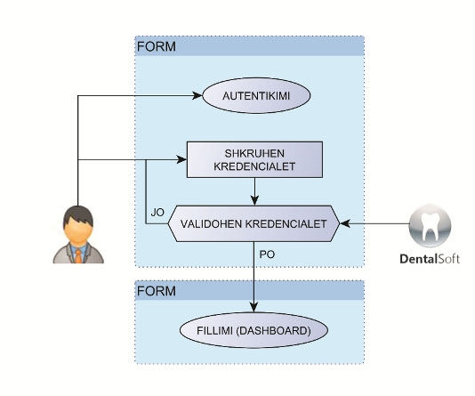

Use Case 1

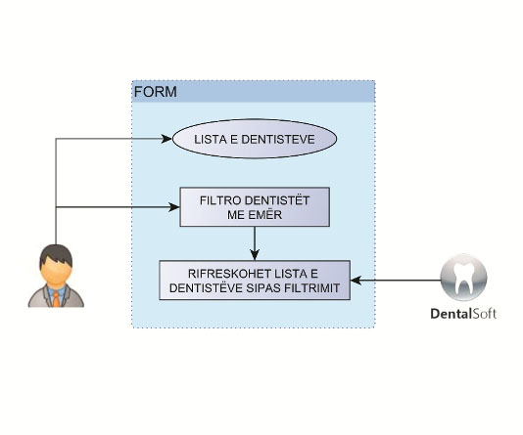

Use Case 2

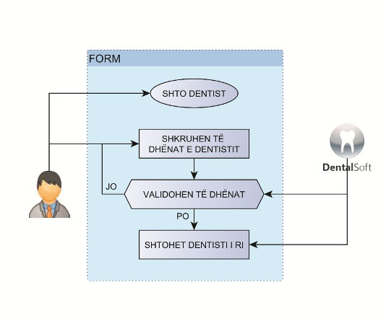

Use Case 3

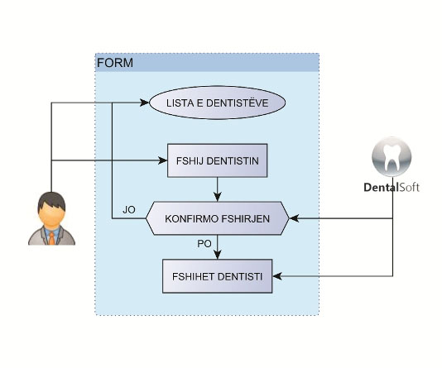

Use Case 4

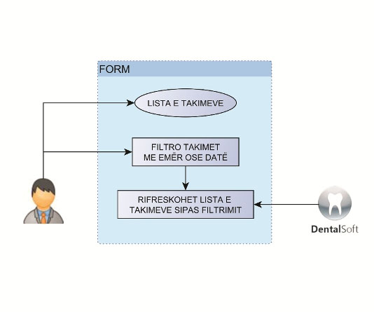

Use Case 5

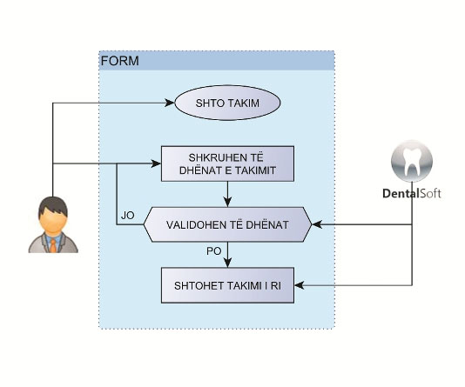

Use Case 6

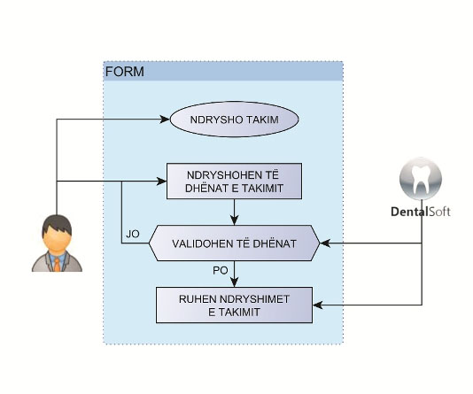

Use Case 7

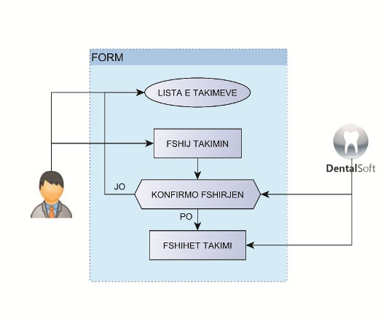

Use Case 8

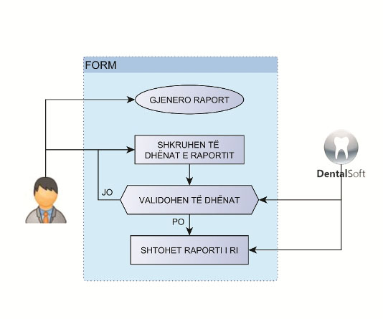

Use Case 9

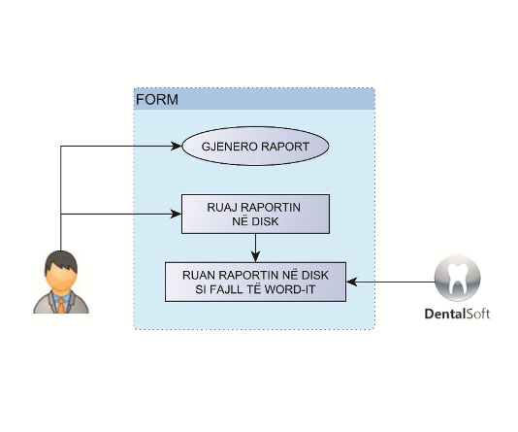

Use Case 10

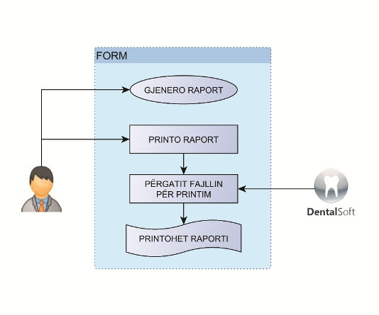

Use Case 11

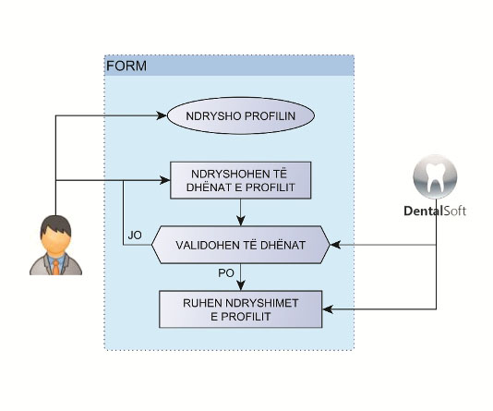

Use Case 12

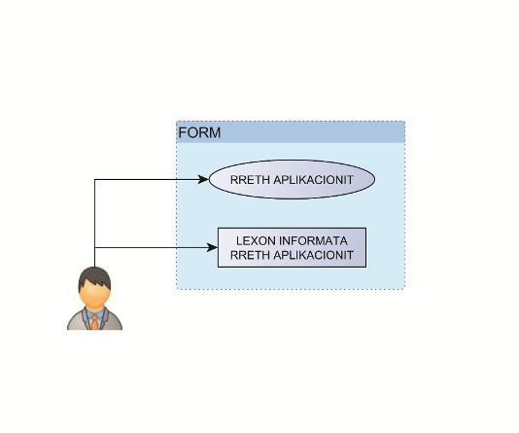

Use Case 13

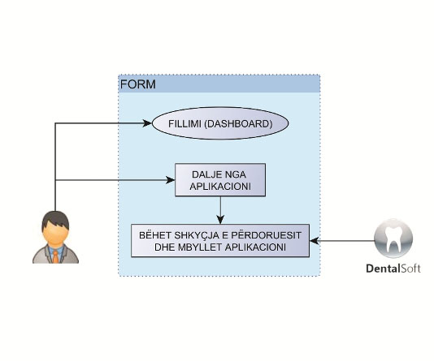

Use Case 14

### Use Cases Tabela

|  |  |  |  |  |
| --- | --- | --- | --- | --- |
| No | Emri i Use Case | Aktorët | Kompleksiteti | Prioriteti |
| 1 | Autentikimi | Përdoruesi, DentalSoft | ULËT | LARTË |
| 2 | Lista e dentisteve | Përdoruesi, DentalSoft | ULËT | ULËT |
| 3 | Shto dentist | Përdoruesi, DentalSoft | ULËT | MESATAR |
| 4 | Fshij dentist | Përdoruesi, DentalSoft | ULËT | ULËT |
| 5 | Lista e takimeve | Përdoruesi, DentalSoft | ULËT | LARTË |
| 6 | Shto takim | Përdoruesi, DentalSoft | MESATAR | LARTË |
| 7 | Ndrysho takim | Përdoruesi, DentalSoft | MESATAR | LARTË |
| 8 | Fshij takim | Përdoruesi, DentalSoft | LARTË | MESATAR |
| 9 | Gjenero raport | Përdoruesi, DentalSoft | LARTË | LARTË |
| 10 | Ruaj raportin | Përdoruesi, DentalSoft | ULËT | MESATAR |
| 11 | Printo raportin | Përdoruesi, DentalSoft | ULËT | LARTË |
| 12 | Ndrysho profilin | Përdoruesi, DentalSoft | MESATAR | ULËT |
| 13 | Rreth aplikacionit | Përdoruesi, DentalSoft | ULËT | ULËT |
| 14 | Dalje nga aplikacioni | Përdoruesi, DentalSoft | ULËT | LARTË |

### Use Cases Përshkrimet

|  |  |
| --- | --- |
| Use Case Elementi | Përshkrimi |
| Numri i use case | 1 |
| Aplikacioni | DentalSoft (Menaxhuesi i Takimeve) |
| Emri i use case | Autentikimi |
| Përshkrimi | Autentikimi (kyçja) i dentistit në aplikacion për ti menaxhuar takimet e veta |
| Aktori kryesor | Përdoruesi |
| Parakushtet | Përdoruesi duhet të jetë i regjistruar në bazë të dhënave |
| Trigger | Hapja e aplikacionit |
| Skenari bazik | Përdoruesi e shkruan “Emrin e përdoruesit” dhe “Fjalëkalimin”, dhe klikon mbi butonin “Kyçu”. DentalSoft e kontrollon “Emrin e përdoruesit” dhe “Fjalëkalimin”. *Kontrollimi: A ekziston* “Emrin e përdoruesit” dhe “Fjalëkalimin” në bazë të dhënave. Nëse kontrollimi është në rregull atëherë përdoruesi mund të kyçet në aplikacion. |
| Skenarët e veçanta | * Përdoruesi e ndalon procesin, dhe softueri mbyllet. * Përdoruesi shkruan informacion jo të saktë. DentalSoft shfaq mesazh për informacionin jo të saktë dhe i jepet mundësinë të provoj përsëri. |

|  |  |
| --- | --- |
| Use Case Elementi | Përshkrimi |
| Numri i use case | 2 |
| Aplikacioni | DentalSoft (Menaxhuesi i Takimeve) |
| Emri i use case | Lista e dentistëve |
| Përshkrimi | Shfaqja e listës dhe menaxhimi i dentistëve të regjistruar në aplikacion. |
| Aktori kryesor | Përdoruesi |
| Parakushtet | Përdoruesi duhet të jete i kyçur në sistem |
| Trigger | Hapja e dritares “Listo dentistët” |
| Skenari bazik | Përdoruesi klikon mbi butonin “Listo dentistët” ose në menynë Dentistët > Listo të gjithë dentistët. Në atë dritare i shfaqet lista e të gjithë dentistëve ku edhe mund ti filtroj të dhënat në bazë të emrit. |
| Skenarët e veçanta | * Përdoruesi i filtron dentistët vetëm në bazë të emrit. * Përdoruesi klikon fshij dentistin dhe pas konfirmimit lista rifreskohet. |

|  |  |
| --- | --- |
| Use Case Elementi | Përshkrimi |
| Numri i use case | 3 |
| Aplikacioni | DentalSoft (Menaxhuesi i Takimeve) |
| Emri i use case | Shto dentist |
| Përshkrimi | Shtimi i përdoruesve (dentistëve) në DentalSoft |
| Aktori kryesor | Përdoruesi |
| Parakushtet | Përdoruesi duhet të jete i kyçur në sistem |
| Trigger | Hapja e dritares “Shto dentist” |
| Skenari bazik | Përdoruesi klikon mbi butonin “Shto dentist” ose në menynë Dentistët > Shto një dentist. Në atë dritare i shkruan të dhënat që kërkohen për një dentist. Më pas klikon mbi butonin “Shto dentist”. DentalSoft e kontrollon rregullsinë e të dhënave. *Kontrollimi: A janë në rregull të dhënat e shtuara nga përdoruesi.*  Nëse të dhënat janë në rregull dentisti shtohet me sukses. |
| Skenarët e veçanta | * Përdoruesi e ndalon procesin. Dritarja e regjistrimit të dentistit mbyllet. * Përdoruesi shkruan të dhëna jo të rregullta. DentalSoft shfaq mesazh për të dhëna jo të rregullta dhe jep mundësinë të provoj përsëri. * Përdoruesi nuk i plotëson të gjitha fushat. DentalSoft fokuson atë fushë që është e zbrazët dhe pret për mundësinë e radhës. |

|  |  |
| --- | --- |
| Use Case Elementi | Përshkrimi |
| Numri i use case | 4 |
| Aplikacioni | DentalSoft (Menaxhuesi i Takimeve) |
| Emri i use case | Fshij dentist |
| Përshkrimi | Fshirja e përdoruesve (dentistëve) në DentalSoft |
| Aktori kryesor | Përdoruesi |
| Parakushtet | Përdoruesi duhet të jete i kyçur në sistem |
| Trigger | Hapja e dritares “Listo dentistet” |
| Skenari bazik | Përdoruesi fillimisht zgjedhë dentistin që dëshiron ta fshij dhe pastaj klikon mbi butonin “Fshij Dentist”. DentalSoft e shfaq mesazhin për konfirmim për fshirjen e takimit.  Nëse konfirmohet fshirja, DentalSoft e fshin dentistin dhe rifreskon listën me të dhënat e fundit. |
| Skenarët e veçanta | * Përdoruesi anulon konfirmimin dhe kthehet në faqen paraprake. |

|  |  |
| --- | --- |
| Use Case Elementi | Përshkrimi |
| Numri i use case | 5 |
| Aplikacioni | DentalSoft (Menaxhuesi i Takimeve) |
| Emri i use case | Lista e takimeve |
| Përshkrimi | Shfaqja e listës dhe menaxhimi i takimeve të regjistruara në aplikacion. |
| Aktori kryesor | Përdoruesi |
| Parakushtet | Përdoruesi duhet të jete i kyçur në sistem. |
| Trigger | Hapja e dritares “Listo takimet” |
| Skenari bazik | Përdoruesi klikon mbi butonin “Listo të gjitha takimet”. Në atë dritare shfaqet lista e të gjitha takimeve. Përdoruesi mund ti filtroj të dhënat në bazë të emrit dhe datave të takimit. |
| Skenarët e veçanta | * Përdoruesi i filtron takimet vetëm në bazë të emrit. * Përdoruesi i filtron takimet vetëm në bazë të datave. * Përdoruesi i filtron takimet në bazë të emrit dhe datave. |

|  |  |
| --- | --- |
| Use Case Elementi | Përshkrimi |
| Numri i use case | 6 |
| Aplikacioni | DentalSoft (Menaxhuesi i Takimeve) |
| Emri i use case | Shto takim |
| Përshkrimi | Shtimi i takimeve në DentalSoft |
| Aktori kryesor | Përdoruesi |
| Parakushtet | Përdoruesi duhet të jete i kyçur në sistem. |
| Trigger | Hapja e dritares “Shto takim” |
| Skenari bazik | Përdoruesi klikon mbi butonin “Shto takim” ose në menynë Takimet > Shto një takim. Pastaj i shkruan të dhënat që kërkohen për një takim dhe klikon mbi butonin “Shto takim”. DentalSoft e kontrollon rregullsinë e të dhënave.  *Kontrollimi: A janë në rregull të dhënat e shtuara nga përdoruesi.*  Nëse të dhënat janë në rregull atëherë shtohet takimi me sukses. |
| Skenarët e veçanta | * Përdoruesi e ndalon procesin. Dritarja e regjistrimit të takimit mbyllet. * Përdoruesi shkruan të dhëna jo të rregullta. DentalSoft shfaq mesazh për të dhëna jo të rregullta dhe jep mundësinë të provoj përsëri. * Përdoruesi nuk i plotëson të gjitha fushat. DentalSoft fokuson atë fushë që është e zbrazët dhe pret për mundësinë e radhës. |

|  |  |
| --- | --- |
| Use Case Elementi | Përshkrimi |
| Numri i use case | 7 |
| Aplikacioni | DentalSoft (Menaxhuesi i Takimeve) |
| Emri i use case | Ndrysho takim |
| Përshkrimi | Ndryshimi i të dhënave të takimeve në DentalSoft |
| Aktori kryesor | Përdoruesi |
| Parakushtet | Përdoruesi duhet të jete i kyçur në sistem si dhe të ketë ndonjë takim paraprak |
| Trigger | Hapja e dritares “Listo takimet” |
| Skenari bazik | Përdoruesi fillimisht zgjedh takimin që dëshiron ta ndryshoj dh klikon mbi butonin “Ndrysho takim”. Pastaj i ndryshon të dhënat që dëshiron për atë takim dhe klikon mbi butonin “Ndrysho takimin”. DentalSoft e kontrollon rregullsinë e të dhënave. *Kontrollimi: A janë në rregull të dhënat e ndryshuara nga përdoruesi.*  Nëse të dhënat janë në rregull atëherë ruhen ndryshimet me sukses. |
| Skenarët e veçanta | * Përdoruesi e ndalon procesin. Dritarja e ndryshimit të takimit mbyllet. * Përdoruesi shkruan të dhëna jo të rregullta. DentalSoft shfaq mesazh për të dhëna jo të rregullta dhe jep mundësinë të provoj përsëri. * Përdoruesi nuk i plotëson të gjitha fushat. DentalSoft fokuson atë fushë që është e zbrazët dhe pret për mundësinë e radhës. |

|  |  |
| --- | --- |
| Use Case Elementi | Përshkrimi |
| Numri i use case | 8 |
| Aplikacioni | DentalSoft (Menaxhuesi i Takimeve) |
| Emri i use case | Fshij takim |
| Përshkrimi | Fshirja e takimeve në DentalSoft |
| Aktori kryesor | Përdoruesi |
| Parakushtet | Përdoruesi duhet të jete i kyçur në sistem si dhe të ketë ndonjë takim paraprak |
| Trigger | Hapja e dritares “Listo takimet” |
| Skenari bazik | Përdoruesi fillimisht zgjedhë takimin që dëshiron ta fshij dhe pastaj klikon mbi butonin “Fshij takim”. DentalSoft shfaq mesazhin për konfirmim për fshirjen e takimit.Nëse konfirmohet fshirja, DentalSoft e fshin takimin dhe rifreskon listën me të dhënat e fundit. |
| Skenarët e veçanta | * Përdoruesi anulon konfirmimin dhe kthehet në faqen paraprake. |

|  |  |
| --- | --- |
| Use Case Elementi | Përshkrimi |
| Numri i use case | 9 |
| Aplikacioni | DentalSoft (Menaxhuesi i Takimeve) |
| Emri i use case | Gjenero raport |
| Përshkrimi | Gjenerimi i raporteve të takimeve në DentalSoft |
| Aktori kryesor | Përdoruesi |
| Parakushtet | Përdoruesi duhet të jete i kyçur në sistem si dhe të ketë ndonjë takim paraprak |
| Trigger | Hapja e dritares “Gjenero raport” ose faqja e fillimit |
| Skenari bazik | Përdoruesi fillimisht zgjedh takimin mbi të cilin dëshiron të gjeneroj raport dhe pastaj klikon mbi butonin “Gjenero raport”. Përdoruesi i shkruan të dhënat që kërkohen për një raport dhe klikon mbi butonin “Gjenero raport”. DentalSoft e kontrollon rregullsinë e të dhënave. *Kontrollimi: A janë në rregull të dhënat e shtuara nga përdoruesi.*  Nëse të dhënat janë në rregull atëherë raporti gjenerohet me sukses dhe shfaqet mesazhi konfirmues ne ekran. |
| Skenarët e veçanta | * Përdoruesi e ndalon procesin. Dritarja e gjenerimit të raportit mbyllet. * Përdoruesi nuk i plotëson të gjitha fushat. DentalSoft fokuson atë fushë që është e zbrazët dhe pret për mundësinë e radhës. * Përdoruesi e printon raportin * Përdoruesi e ruan raportin si fajll të Microsoft Word. |

|  |  |
| --- | --- |
| Use Case Elementi | Përshkrimi |
| Numri i use case | 10 |
| Aplikacioni | DentalSoft (Menaxhuesi i Takimeve) |
| Emri i use case | Ruaj raportin |
| Përshkrimi | Ruan raportin në fajll të Microsoft Word |
| Aktori kryesor | Përdoruesi |
| Parakushtet | Përdoruesi duhet të jete i kyçur në sistem si dhe të ketë ndonjë takim paraprak |
| Trigger | Hapja e dritares “Gjenero Raport” |
| Skenari bazik | Përdoruesi pasi që ka hyrë në dritaren “Gjenero raport”, klikon në butonin “Save” që ndodhet në shiritin sipër raportit. Pastaj hapet dritarja që pritet të zgjidhët emri dhe lokacioni i fajllit. Dhe në fund ruhet fajlli me sukses, |
| Skenarët e veçanta | * Përdoruesi e ndalon procesin. Dritarja e raportit mbyllet. |

|  |  |
| --- | --- |
| Use Case Elementi | Përshkrimi |
| Numri i use case | 11 |
| Aplikacioni | DentalSoft (Menaxhuesi i Takimeve) |
| Emri i use case | Printo raportin |
| Përshkrimi | Printon raportin në printer |
| Aktori kryesor | Përdoruesi |
| Parakushtet | Përdoruesi duhet të jete i kyçur në sistem si dhe të ketë printer të lidhur me kompjuter |
| Trigger | Hapja e dritares “Gjenero Raport” |
| Skenari bazik | Përdoruesi pasi që ka hyrë në dritaren “Gjenero raport”, klikon në butonin “Print” që ndodhet në shiritin sipër raportit. Pastaj hapet dritarja që pritet të zgjidhët printerin në të cilin dëshiron të printon. Dhe në fund raporti printohet me sukses. |
| Skenarët e veçanta | * Përdoruesi e ndalon procesin. Dritarja e raportit mbyllet. |

|  |  |
| --- | --- |
| Use Case Elementi | Përshkrimi |
| Numri i use case | 12 |
| Aplikacioni | DentalSoft (Menaxhuesi i Takimeve) |
| Emri i use case | Ndrysho profilin |
| Përshkrimi | Përdoruesi ndryshon profilin (emrin, emailin, fjalëkalimin etj.) |
| Aktori kryesor | Përdoruesi |
| Parakushtet | Përdoruesi duhet të jete i kyçur në sistem |
| Trigger | Hapja e dritares “Profili” |
| Skenari bazik | Përdoruesi klikon mbi butonin “Profili” dhe i ndryshon të dhënat që dëshiron. Pastaj klikon mbi butonin “Ruaj ndryshimet”. DentalSoft e kontrollon rregullsinë e të dhënave.  *Kontrollimi: A janë në rregull të dhënat e ndryshuara nga përdoruesi.*  Nëse të dhënat janë në rregull ndryshimet e profilit të përdoruesit ruhen me sukses. |
| Skenarët e veçanta | * Përdoruesi e ndalon procesin. Dritarja e profilit të dentistit mbyllet. * Përdoruesi shkruan të dhëna jo të rregullta. DentalSoft shfaq mesazh për të dhëna jo të rregullta dhe jep mundësinë të provoj përsëri. * Përdoruesi nuk i plotëson të gjitha fushat. DentalSoft fokuson atë fushë që është e zbrazët dhe pret për mundësinë e radhës. |

|  |  |
| --- | --- |
| Use Case Elementi | Përshkrimi |
| Numri i use case | 13 |
| Aplikacioni | DentalSoft (Menaxhuesi i Takimeve) |
| Emri i use case | Rreth aplikacionit |
| Përshkrimi | Përdoruesi lexon informatat rreth aplikacionit |
| Aktori kryesor | Përdoruesi |
| Parakushtet | Përdoruesi duhet të jete i kyçur në sistem |
| Trigger | Hapja e dritares “Rreth aplikacionit” |
| Skenari bazik | Përdoruesi klikon mbi menynë Ndihma > Rreth aplikacionit. Pastaj përdoruesit i shfaqen informatat rreth aplikacionit |
| Skenarët e veçanta | * Përdoruesi e ndalon procesin. Dritarja e informatave rreth aplikacionit mbyllet. |

|  |  |
| --- | --- |
| Use Case Elementi | Përshkrimi |
| Numri i use case | 14 |
| Aplikacioni | DentalSoft (Menaxhuesi i Takimeve) |
| Emri i use case | Shkyçja |
| Përshkrimi | Përdoruesi shkyçet prej aplikacionit aplikacionit |
| Aktori kryesor | Përdoruesi |
| Parakushtet | Përdoruesi duhet të jete i kyçur në sistem |
| Trigger | Hapja e dritares “Rreth aplikacionit” |
| Skenari bazik | Përdoruesi klikon mbi butonin “Shkyçu” ose në menynë Fillimi > Shkyçu. DentalSoft e mbyll ballinën dhe hap faqen fillestare për kyçje të përdoruesit. |
| Skenarët e veçanta | * Përdoruesi e ndalon procesin dhe aplikacioni mbyllet. |

## Klasifikimi i kërkesave

### Kërkesat sipas natyrës

**Kërkesat funksionale**

* Përdoruesi duhet patjetër të autentikohet për tu kyçur në aplikacion.
* Softueri duhet të mundësoj listimin e të dhënave (takimeve, raporteve, dentistëve).
* Softueri duhet të mundësoj filtrimin dhe sortimin për çdo listim.
* Softueri duhet të mundësoj ndryshimin e të dhënave (takimeve, raporteve, dentistëve).
* Gjatë shtimit të takimeve duhet të paraqitet tabela ndihmese për dentistë (tabela e dhëmbëve e radhitur me numra).
* Për çdo fshirje e të dhënave duhet të shfaqet dritarja konfirmuese.
* Paketa e instalimit të softuerit duhet të përmbajë dokumentacionin përkatës.

**Kërkesat jo-funksionale**

* Para se të listohen të dhënat e ndryshme në elemente të pamjes grafike (DropDown List, DataGrid, Label etj.) duhet konsideruar heqjen e të dhënave të pa nevojshme p.sh HASH e fjalëkalimit, ID-të e rreshtave në bazën e të dhënave, fushat me të dhëna në BINAR etj.
* Limito futjen e fotografisë së profilit në një madhësi të caktuar.
* Para se të fshihet ndonjë takim kontrollo nëse ka raport të gjeneruar për të.
* Gjatë ruajtjes së raportit, gjenero emrin e fajllit para se të shfaqet dritarja për ta ruajtur atë.
* Konsidero sinkronizimin e kohës së takimeve gjatë shtimit apo editimit të takimit.
* Kontrollo të gjitha të dhënat hyrëse me kushtet e caktuara varësisht prej llojit të fushës.
* Gjenero ID të gatshme për secilin objekt që ruhet në bazën e të dhënave.
* Dokumentacioni i softuerit duhet të bazohet në shabllonin e dërguar nga profesori.

## Specifikimi i kërkesave

### Data flow modeling – Modeli i rrjedhës së të dhënave

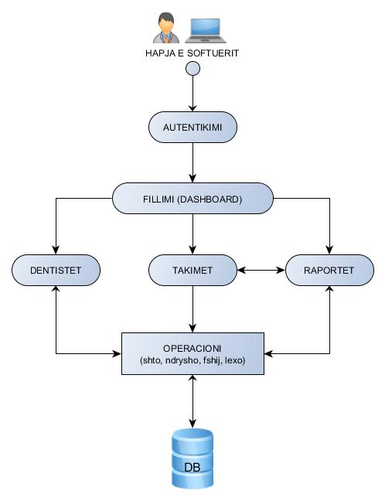

### System Flow Chart

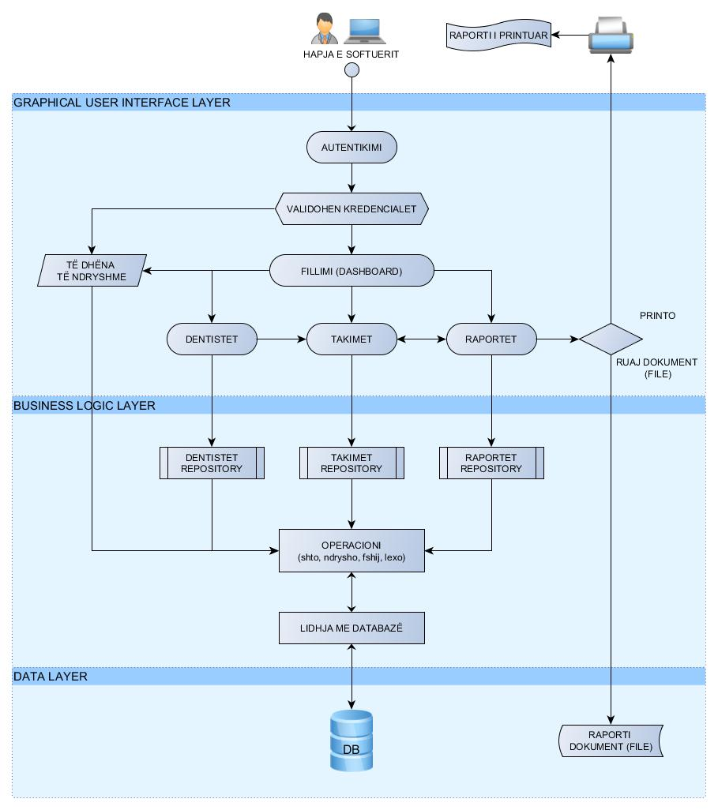

# Dizajni

## Diagrami i klasave

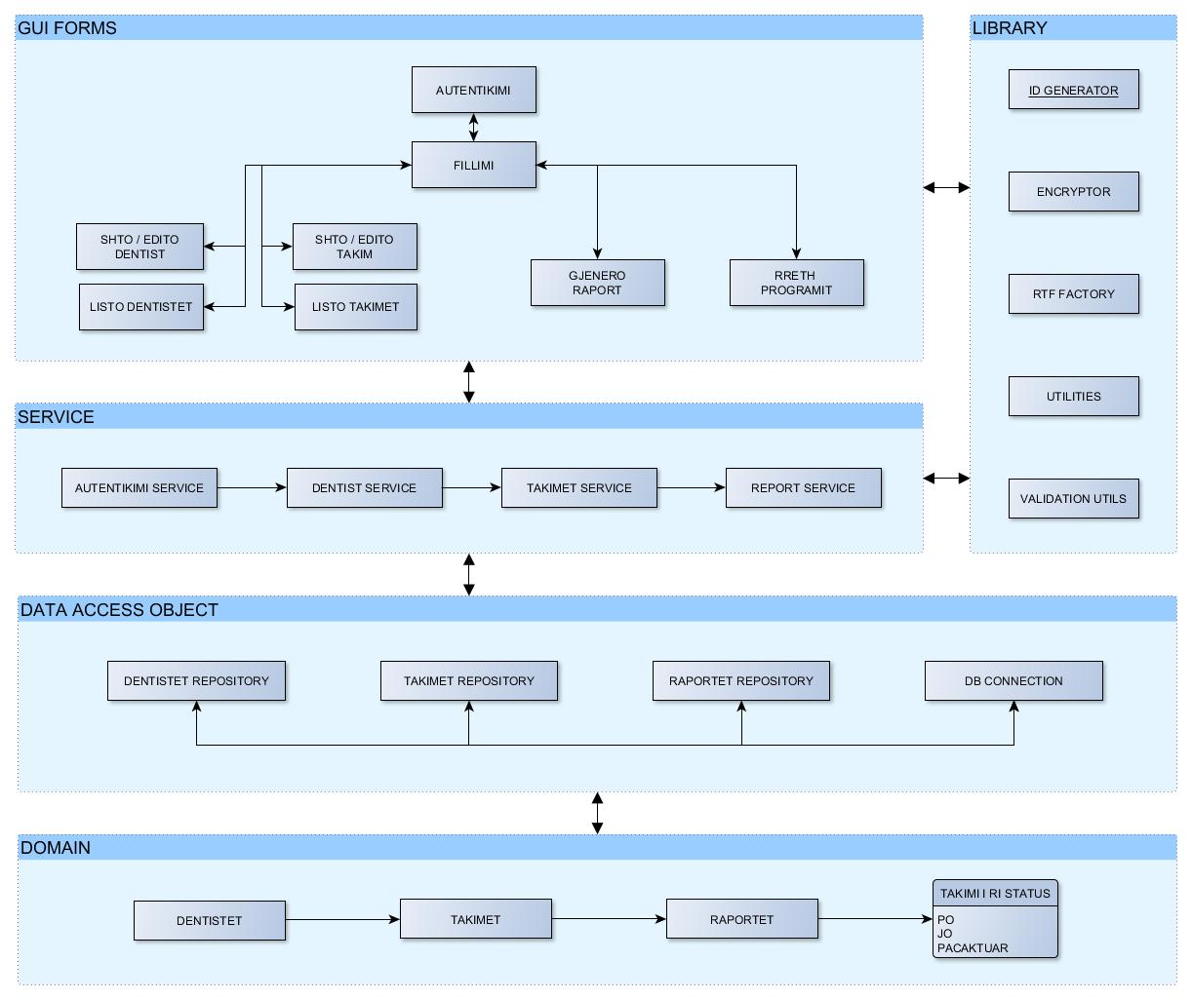

## Diagrami i Bazës së të dhënave

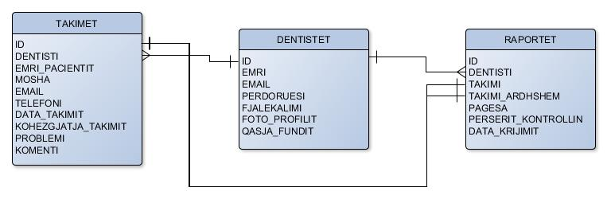  
Tabelat me fushat dhe ndërlidhjet e tyre në bazën e të dhënave

## Dizajni i GUI



Dritarja fillestare ku dentisti kyçet me fjalëkalim.

  
Dritarja kryesore dhe navigimi nëpër komponentët tjera

  
Dritarja ku menaxhohen (listohen, filtrohen, kërkohen, fshihen, ndryshohen) të gjitha takimet.

  
Dritarja e një Raporti Dentar.   
Raporti mund të printohet direkt nga aplikacioni ose të ruhet në ndonjë fajll në disk,

# Implementimi – Programimi

DentalSoft (Menaxhuesi i Takimeve) është programuar në C# me .NET Framework 4.5. Ky aplikacion është krijuar me 5 nën-aplikacione (apo librari), nëpër 3 shtresa të kodit. Aplikacioni shkarkohet nga interneti apo ndonjë medium tjetër në formë të paketës së kompresuar. Pas de-kompresimit zë hapësirë ne disk rreth 5 MB.

Implementimi i këtij aplikacionit mund të bëhet menjëherë pas azhurnimit (versionit) të parë stabil.

# Verifikimi dhe Instalimi

DentalSoft ka varësi nga këta softuerë që duhen patjetër të instalohen paraprakisht në mënyrë që të mundet funksionoj.

* .NET Framework 4.5
* MySQL Database

Pasi të verifikohet se të gjitha parakushtet janë plotësuar mund të vazhdohet me instalimin. Për të instaluar këtë aplikacion së pari duhet të krijohet struktura e bazës së të dhënave me të dhënat fillestare duke përdorur SQL skriptin që është pjesë e këtij softueri. Kjo skripte ndodhet në direktoriumin kryesorë me emrin SETUP.txt. Pastaj mund të instalohet softueri lirshëm.

# Përkrahja

Klientit do ti jepet përkrahje gjatë dhe pas instalimit të softuerit. Ku përshtatja dhe instalimi bëhet nga ne, dhe pastaj i ofrojmë klientit edhe disa orë trajnimi për ta mësuar se si funksionon dhe si të punoj me këtë softuer.

Gjithashtu përkrahje të vazhdueshme do të ketë përmes mediumeve tjera komunikuese p.sh. në telefon, apo rrjetet sociale, në faqet dhe email-at tonë zyrtarë.

Azhurnimet (versionet) e reja të softuerit klienti mund ti marrë falas nga ueb faqja jonë.